管理体系审核记录表
过程与活动、  抽样计划 | 涉及条款 | 受审核部门：综合管理部 主管领导： 林媛 陪同人员：张立锋 | 判定
 |  | 审核员：郭力 审核时间：2022.11.29
审核条款：
5.3 、6.1.2 、6.1.3 、6.1.4、 6.2.1 、6.2.2 、7.2 、7.3、8.1、8.2、9.1（9.1.1、9.1.2）9.2 、10.2
组织的岗位、职责和权限 | E5.3 | 部门负责人：林媛，该部门主要负责：环境目标方案的制定实施，办公用品的管理，信息交流与沟通，人力资源配备，员工招聘、绩效考核管理；劳动合同保险管理及员工职业健康体检；后勤事务管理；企业知识的识别更新传递；文件记录的管理控制；环境因素识别和控制；体系运行检查、内审、法律法规收集及合规性评价，应急准备和相应控制，不符合纠正与预防，事故事件调查处理等。
目标和方案 | E 6.2 | 查办公室目标：  1、年度培训计划执行率100％ 100%  2、办公垃圾分类排放，检查合格率100%； 100%  3、火灾事故为0 0  经2022.11.12日考核已完成。  查到公司制定的《环境目标、指标与管理方案一览表》2022年共有2个环境管理方案。  抽查1）环境管理方案：环境目标：加强固体废物管理；环境指标：固体废弃物有效处置率100%；  管理方案：对本部门的固体废弃物进行登记，按照有关法律法规要求和相关制度要求进行处理；设专人管理，定期检查处置；新增固废垃圾箱及放置点。将可回收和不可回收利用分类放置，指定专人管理，费用2000元。  完成时间：2022年12月底以前；  抽查2）环境管理方案：环境目标：火灾事故为0；  主要的技术方案和措施：加强电器设备的维护和保养，加强对于易燃部位管理，杜绝火灾隐患，确保应急通道畅通，加强火灾安全意识；  管理方案由责任部门组织实施，目前在实施中，部分已完成。
人力资源、能力、意识 | E7.2、7.3 | 综合管理部对各岗位人员进行能力考核，根据结果采取措施，通常是采取培训方式。  查到“2022年度培训计划”，编制林媛，批准李峰，2022年培训内容涉及：新固废法培训、危险废物管理制度培训、突发环境应急预案培训、突发水灾应急培训、公司历年来安全事件分析、消防、交通、燃气使用安全及自救、互救等。  查，2022.3.12日培训记录及图片培训方式授课，有培训内容摘要，对培训效果进行评价。  通过培训、面谈等沟通方式，提高了员工的素质，增强了主人翁的责任感，使员工认识到了自身贡献的重要性。员工对公司的方针及部门目标基本了解，并且能够意识到自己岗位对整个流程的重要性和偏离的后果。  查特种作业人员：提供叉车工资格证，姓名李二雄，证件编号610425196904120911，有效期至2026.10，发证咸阳市技术监督局。  提供起重工资格证，姓名曹仰足，证件编号610425196603141516，有效期至2026.10，发证咸阳市技术监督局。  提供电工资格证，姓名彭冲，证件编号T610425198701231311，有效期至2024.1.23，发证咸阳市技术监督局  提供非高危企业安全管理人员培训证书，姓名林媛媛，证件编号PT2020010066，有效期至2023.10.20日，发证机关咸阳市安全生产宣传教育中心。  提供非高危企业安全管理人员培训证书，姓名葛永康，证件编号PT2020020120，有效期至2023.10.20日，发证机关咸阳市安全生产宣传教育中心。  企业已对人力资源的管理、控制进行了策划，并已实施控制，针对体系知识的系统深入学习进行了现场交流。
环境因素 | E：6.1.2 | 提供了环境因素识别评价与控制程序，对环境因素识别、评价结果、控制手段等做出了规定。  综合管理部作为环境的推进部门，主要统筹负责识别评价相关的环境因素。根据各部门识别及各办公、采购、生产、质检、销售过程环节识别，由综合管理部部汇总。  查“环境因素登记及评价表”，识别考虑了正常、异常、紧急，过去、现在、未来三种时态，能考虑到产品生命周期观点。涉及质量管理部的环境因素有办公活动中生活垃圾排放、纸张等办公废品排放、废水排放、空调排放热气、汽车尾气排放、火灾事故发生等。  经评价综合管理部的重要环境因素为：日常办公过程中固体废弃物排放、火灾事故的发生。  主要控制措施：生活垃圾分类存放、办公危废交耗材供应公司，垃圾由环卫部门拉走，加强日常培训，日常检查，配备消防器材等措施。  具体控制措施见E8.1审核记录。
合规义务、法律法规和其他要求  合规性评价 | E:6.1.3 E:9.1.2 | 部门人员介绍：主要通过网络、报纸杂志电视等新闻媒体、购买、上级下发等多种形式收集本公司适用的法律法规。提供了《适用的法律法规及其他要求一览表》，识别了企业相关环境法律法规、标准和其他要求。如《中华人民共和国环境影响评价法》、《中华人民共和国环境噪声污染防治法》、《中华人民共和国大气污染防治法》、《国家危险废物名录》、《城市生活垃圾管理办法》等。  公司法律、法规及其它要求都有现行文本，大部分为电子版本，已识别法律法规及其它要求的适用条款，并与环境因素进行了对应。各部门如有需要到综合管理部查阅。公司通过培训、会议等方式向有关员工传达法律、法规及其它要求的相关要求。  提供的法律法规清单中中华人民共和国噪声污染防治法为失效版本。  查综合管理部，提供2022.11.1收集的《适用的法律法规及其他要求一览表》及2022.8.10进行的合规性评价和报告》。对公司适用的法律法规及其他要求的遵守情况进行了评价，评价结论：评价结果说明我公司对适用的法律、法规均已遵守。自公司建立管理体系以来，未发生任何破坏环境的现象；未发生任何顾客、周边居民因环境、安全事故而投诉的现象。  部门已对有关法规及其他要求进行识别、评价，满足要求。 | N
措施的策划 | E6.1.4 | 公司根据环境因素风险辨识结果，分别制定出《重要环境因素清单》，清单内明确了控制措施计划，通过具体的措施进行有效控制：目标、管理方案、管理制度运行控制、应急预案、日常检查、日常培训。  每年对公司适用的合规义务进行识别更新并定期评价、检查。  经组织评价，组织策划的措施基本能够满足风险和机遇应对需要，能够与识别的风险和机遇对产品符合性的潜在影响相适应，基本满足标准要求。
监视、测量、分析和评价 | E：9.1.1 | 管理体系目标考核按季度进行，抽查到经2022.11.12目标考核记录，经考核公司和分解各部门管理目标均已完成。  查到“环境目标管理方案表”，检查考核部分已完成，考核人林媛。  查到《安全生产检查表》，检查项目内容涉及：  加工/办公/生活区域卫生是否清理干净，危废收集情况；操作工是否配戴劳保用品情况；设备操作工是否按设备操作规程作业；消防设施是否完好，消防通道是否畅通、噪声排放、环保设施运行等。  抽查2022.6.26对生产车间、下料室、毛坯库、钢材库、成品库、废品库、工具库、变电房、油料库、危废库安全生产检查表，检查结果均正常，检查人：高武光、葛永康。  查到“灭火器和消防栓点检表”，检查项目内容涉及：  消防安全制度的建立、消防安全管理、建筑物消防管理、建筑消防设施管理（灭火器、报警系统）、现场管理、火灾隐患的整改情况等。  抽查2022.1-11月对库房、车间消防栓点检表，检查人：葛永康，检查结果为正常。  提供智领监（综）字【2022】第0166号，陕西智领环境检测有限公司，2022年10月25日，食堂油烟、生活废水、噪音，监测项目:油烟、噪声、雨水，监测结果为： 合格。博森监（综）字【2022】第03002号，陕西博森检测技术有限公司，2022年3月16日，无组织排放，噪音。  查排污许可证，有效期：2019年12月13日至2024年12月12日，编号：916104255521672399001Q  公司经营能遵守相关的法律法规，没有违反环境法律法规现象，近期没有发生环境事故。
运行策划和控制 | E8.1 | 公司制定并实施了运行控制程序、废弃物控制程序、噪声控制程序、消防控制程序、、资源能源控制程序、应急准备和响应控制程序、生产生活固废垃圾处理/利用作业指导书、应急预案等环境控制程序和管理制度。  企业位于陕西省咸阳市礼泉县食品工业园区科技路北侧，公司四周是其他企业或居民，无重大敏感区，根据体系运行的需要设置了车间、仓库、办公楼。  提供2013年6月公司重型汽车零部件加工项目环境影响评估报告表，礼泉县环境保护局关于礼泉华骏机械制造有限公司重型汽车零部件加工项目环境影响评估报告表的批复，礼环批复（2013）22号，提供了2016.5.6关于陕西华骏机械制造有限公司重型汽车零部件加工项目竣工环境保护验收的批复，企业环评已经过验收。  综合管理部定期组织环保培训，员工具备了基本的环保意识，见7.3条款审核记录。  按公司要求人走关灯，办公室电脑要求人走后电源切断。  办公内主要是电的使用，电器有漏电保护器，经常对电路、电源进行检查，没有露电现象发生。  办公室垃圾主要包含可回收垃圾、硒鼓、废纸。公司配置了垃圾箱，办公室统一处理。  对可回收的固体废弃物，一部分由厂家回收，厂家不回收的公司统一回收再利用或由物资回收公司处理。不可回收的废弃物由公司综合管理部统一处理，各部门不得单独处理。  为满足环境体系的运行，公司投入了环保资金，主要是购买消防设施、环保设施、社保等，运行至今支出约3万元。  办公纸张尽量采取双面打印，人走灯灭，定期检查水管跑冒滴漏。  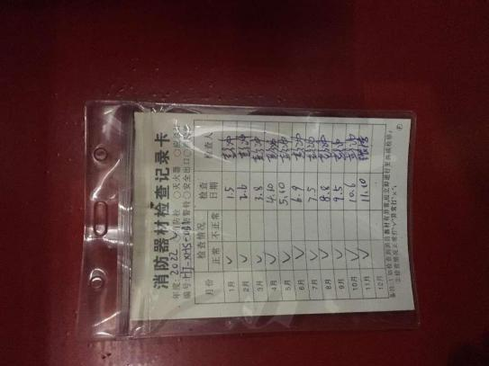  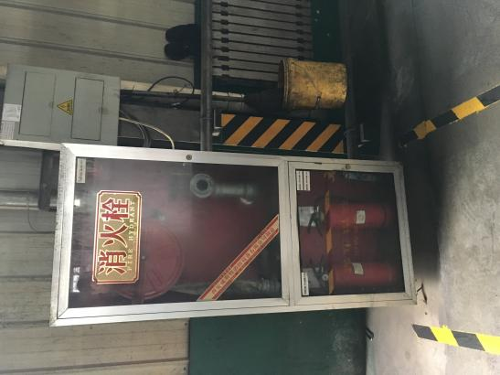  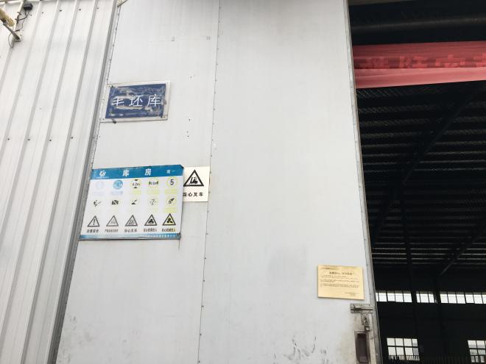  现场巡视办公区域配备了消防栓和灭火器，状况正常。  提供废弃物登记和处理记录表  提供危险废物委托处置合同，有效期1 年，从2022年6月23日至2023年6月22日，处置单位：陕西明瑞资源再生有限公司。2021年12月6日转移了含油抹布、手套等，共0.34吨；油水混合物、乳化液共计1.2吨。2022年未发生危险废物转移，待年底一次转交陕西明瑞资源再生有限公司处理。查危废库房：  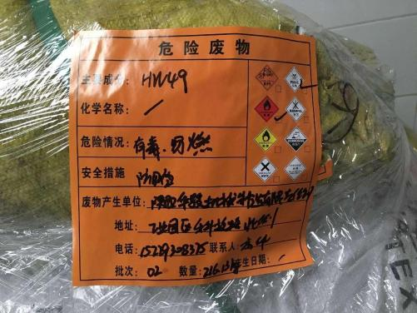  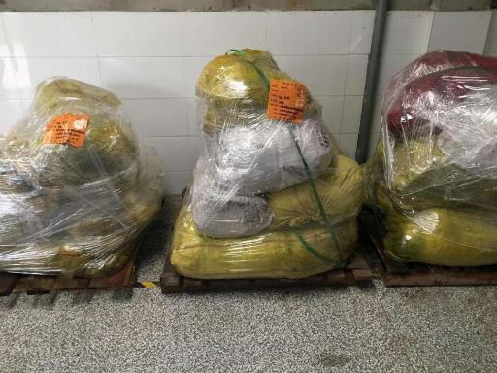  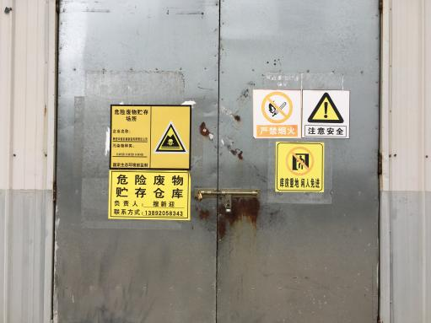  提供危废管理台账及入库单，台账和实际一致  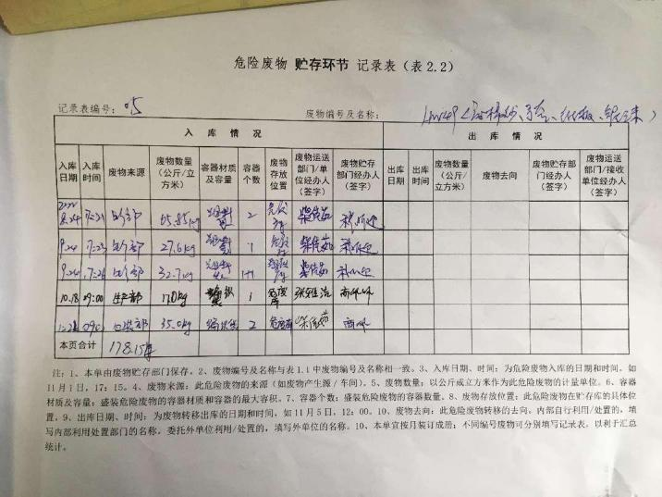  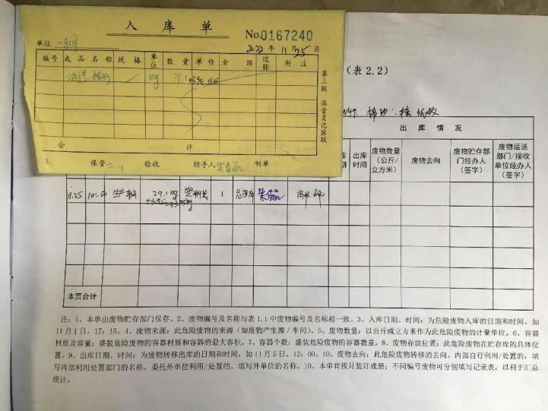  部门运行控制基本符合要求。
应急准备和响应 | E：8.2 | 编制了《应急准备和响应控制程序》，确定的紧急情况有：火灾、触电、人身伤害等。提供了机械伤害应急预案、火灾应急预案、其中包括目的、适用范围、职责、应急处理细则、演习、必备资料等，相关内容基本充分。  应急设施配置：在院内、办公场所内、车间内、仓库内均配备了灭火器、消防栓等消防设施，均在有效期内，状态良好。  查2022.6.28日的《火灾事故应急救援预案演练记录》，参加人员各岗位人员；记录演练过程、急救措施等内容。  评价：组织指挥有序，项目岗位配合较好，达到了预定目标，演练的效果较好。人员的速度较快，及时按照预定方案对事故处理人员进行保护。  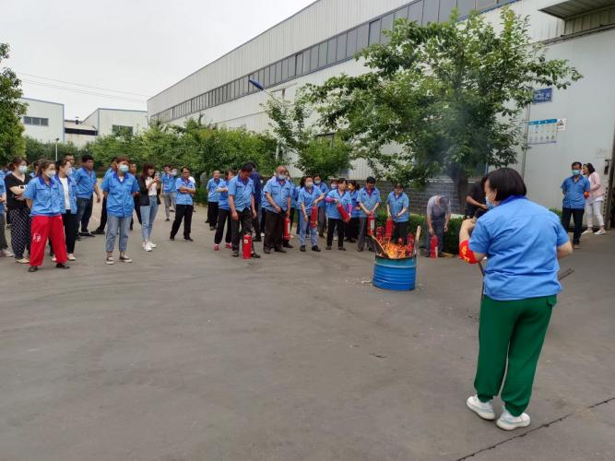  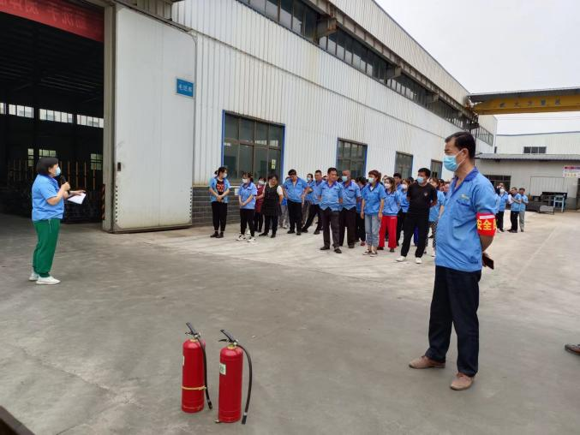  现场巡视办公区有灭火器，均有效；车间配有多个灭火器和消防栓，均在有效期内。见生产部8.1记录  自体系运行以来尚未发生紧急情况。
内部审核 | E9.2 | 由组长林媛组织内部审核，查年度审核计划：提供《内部审核计划》，其内容已包括了审核目的、范围、依据。  审核组构成：组长林媛、组员强艳。  1. 审核时间：2022.9.11-12日。  2.审核按计划进行，抽查检查表综合管理部、销售部、技术部、采购部审核记录与计划相一致，内审员经内部培训合格，能力还需加强；  审核计划已考虑到互查的公正性，无审核员审核本部门的工作，计划内容涉及各部门，条款覆盖整个体系。本次内审发现1个一般不符合项，针对不合格，责任部门已分析了原因并采取了纠正措施，按要求进行了整改，最后内审员进行了验证，纠正措施实施有效。  内部审核结论：提供了《内部审核报告》，对现场审核进行了综述，对质量环境安全管理体系进行了符合性的综合评价，最后结论为：公司的质量环境安全管理体系基本符合标准要求，运行有效。
不合格和纠正措施 | E10.2 | 保持实施《纠正措施和预防措施控制程序》、《事故调查处置控制程序》，对纠正预防措施识别、评审、验证，事故事件报告、调查、处理等作了规定，其内容符合组织实际及标准要求。  对内审中提出不合格项进行了原因分析,并制定、实施了纠正措施，并由内审员对所采取的纠正措施进行了验证，纠正措施有效，管理评审中发现的薄弱环节，分析了原因，采取了纠正措施（参见管理评审记录）。  体系运行以来公司按照体系的要求，通过运行控制、加强培训，以及开展管理评审活动等方式采取预防措施，防止不符合/不合格的发生，不符合得到了有效控制，人员质量、环保、安全意识有了明显提高，没有发现潜在的不符合，没有发生重大质量事故和投诉处罚，没有发生环境事件和投诉处罚。  企业纠正和预防措施的管理符合标准规定要求。

说明：不符合标注N

